ПАМЯТКА
НАСЕЛЕНИЮ ПРИ ОБНАРУЖЕНИИ УТЕЧКИ ГАЗА

Уважаемые жители Волгограда!

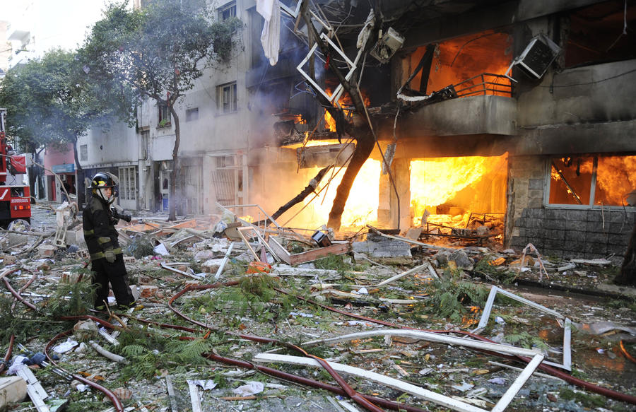

Многие природные газы являются источниками опасности для человека. Однако наиболее опасными являются метан (городской магистральный газ) и сжиженный нефтяной газ (в баллонах), используемые в быту. При утечке они вызывают удушье, отравление и способны привести к взрыву, поэтому необходимо знать и неукоснительно соблюдать правила пользования газовыми приборами, колонками, печами и ухода за ними.

Действия при обнаружении утечки газа
Если вы вдруг почувствовали запах газа в помещении (в своём частном доме, квартире), следует сразу же выполнить определённый список действий ниже:
- Следует срочно перекрыть вентили на всех газовых приборах, а также закрутить краны подачи газа, которые расположены перед ними.
- Необходимо срочно, но спокойно организовать вывод людей из загазованных помещений, а также тех, что соседствуют с ними рядом.
- Для проветривания следует открыть настежь окна и двери.
- По телефону «04» следует вызвать аварийную службу газа.
- По прибытии бригады аварийной газовой службы следует действовать чётко по их указаниям.

Действия персонала при утечке газа
При сильном запахе газа в помещении, полном людей (офис, ресторан, клуб и т.п.):
- Следует в первую очередь оповестить всех находящихся внутри людей, что нужно покинуть помещение быстро и спокойно.
- По телефону «04» следует вызвать аварийную службу газа.
- Для проветривания следует открыть настежь окна и двери.
- Следует запретить вход людей в загазованные помещения.
- До приезда бригады аварийной газовой службы следует организовать дежурство у входов, чтобы никто не вошёл в загазованное помещение.
- По прибытии бригады аварийной газовой службы следует действовать чётко по их указаниям.

Действия при утечке бытового газа
Если вы чувствуете сильный запах газа в подъезде или в подвале жилого дома следует выполнить следующие шаги для безопасности жильцов дома:
- По телефону «04» следует вызвать аварийную службу газа.
- Следует срочно организовать по возможности максимальное проветривание подъезда или подвала, открыв все возможные двери и окна.
- Следует организовать охрану загазованной территории до прибытия вызванной бригады газовой службы.
- Следует запретить вход людей в подъезды или подвалы, где чувствуется запах бытового газа.
- До приезда бригады аварийной газовой службы следует организовать дежурство у входов, чтобы никто не вошёл в загазованное помещение.
- По прибытии бригады аварийной службы газа следует действовать чётко по их указаниям.
Если вы почувствовали запах газа на улице (у газового колодца), у газобаллонной установки или у газораспределительного пункта следует действовать по плану ниже:
- По телефону «04» следует вызвать аварийную службу газа.
- Следует организовать охрану загазованной территории до прибытия вызванной бригады газовой службы.
- Следует запретить вход людей в подъезды или подвалы, где чувствуется запах бытового газа.

Действия при взрыве газа
При взрыве газа и пожаре в помещении следует предпринять такие действия:
- Следует срочно перекрыть вентили на всех газовых приборах, а также закрутить краны подачи газа, которые расположены перед ними.
- По телефону «04» следует вызвать аварийную службу газа.
- Следует организовать тушение пожара, если такое возможно при помощи противопожарных баллонов.
- Следует срочно вызвать пожарную охрану по номеру телефона «101».
- Нужно оказать первую медицинскую помощь пострадавшим и при необходимости вызвать скорую медицинскую помощь по номеру телефона «03».
- Следует запретить вход людей в помещение, где произошёл взрыв.
- До приезда пожарной, газовой службы, скорой нужно оставить всё на своих местах, сохранив изначальную обстановку на месте взрыва (пожара).

Профилактика утечки бытового газа
Эту информацию следует запомнить обязательно, её должен знать каждый.
- Следует чётко соблюдать правила пользования газовыми приборами.
- Газовые приборы должны быть всегда чистыми и исправными.
- В качестве систематической вентиляции помещения можно использовать обычные оконные форточки, периодически открывая их для проветривания.
- Следует проверять, есть ли хорошая тяга в дымоходах отопительных печей перед их разжиганием и во время работы данных приборов.
- Следует проверять исправность работы приточно-вытяжной вентиляции.
- Нужно требовать от начальников ЖЭКов и председателей УК , чтобы специалисты проверяли хотя бы раз в квартал вентиляцию и дымоходы.
- Если тяга отсутствует, запрещено пользоваться котлами отопления и горячего водоснабжения, газовыми колонками и печами.
- Большую посуду с широким дном следует ставить не прямо на конфорки газовых плит, а на специальные для них конфорки с высокими рёбрами.
- Не разрешайте детям самостоятельно пользоваться любыми газовыми приборами.
- Используйте газ экономно.
- Нельзя оставлять без присмотра включённые газовые приборы, даже на весьма короткое время.
- Всегда выключайте газ, свет, воду, отключайте из сети бытовые приборы перед выходом из дома.

Категорически запрещается:
- Самостоятельно производить газификацию квартиры, дома, садового домика, а также осуществлять ремонт, замену и перестановку газового оборудования.
- Выполнять перепланировку помещений, где были установлены различные газовые приборы.
- Вносить какие либо изменения в конструкцию газовых приборов, также запрещено изменять устройство дымовых и вентиляционных систем (каналов). Запрещается заклеивать вентиляционные каналы, замуровывать «карман» и люки, которые необходимы для очистки дымоходов.
- Выключать приборы автоматики безопасности и регулирования.
- Запрещено использовать газ при неисправных газовых приборах, а также неисправных приборов автоматики, арматуры и газовых баллонов.
Будьте всегда предельно внимательны при пользовании газом в квартире и доме, ведь в этом залог вашей безопасности и безопасности и здоровья ваших родных, близких, соседей!

Будьте внимательны и осторожны. Но если все же беда произошла, помните: рядом с Вами находятся профессионалы. Не медлите с вызовом помощи по телефонам:
- единый телефон вызова экстренных оперативных служб «112»,
- службы спасения Волгограда – «089»

ЕДИНЫЙ ТЕЛЕФОН ВЫЗОВА ЭКСТРЕННЫХ ОПЕРАТИВНЫХ СЛУЖБ 112
Комитет гражданской защиты населения
администрации Волгограда

